O’ZBEKISTON RESPUBLIKASI OLIY VA O’RTA
MAXSUS TA’LIM VAZIRLIGI

QARSHI DAVLAT UNIVERSITETI

PEDAGOGIKA FAKUL’TETI

Mehnat ta’limi yo’nalishi,
II -kurs, 014 – 50 guruh talabasi

Mirzayeva Parizodning

«SERVIZ – XIZMAT»
fanidan tayyorlagan

Mavzu: Buyurtmani namlab – isitib ishlov berish jihozlari.

Bajardi: Mirzayeva P
Qabul qildi: Yakubova L

Qarshi 2016 yil
O’ZBEKISTON RESPUBLIKASI OLIY VA O’RTA
MAXSUS TA’LIM VAZIRLIGI
QARSHI DAVLAT UNIVERSITETI
“ PEDAGOGIKA ” FAKUL’TETI

“Tasdiqlayman”
Mehnat ta’limi kafedrasi mudiri:
___________ t.f.d. S.Yakubov.

« SERVIZ - XIZMAT »
Kurs ishi bo’yicha topshiriq

Talaba: Mirzayeva P
I. Ishning mavzusi: Buyurtmani namlab – isitib ishlov berish jihozlari
II. Ishni topshirish muddati: iyun oyi.
III. Mavzu bo’yicha dastlabki ma’lumotlar beruvchi adabiyotlar:
1. Ismatullaeva X.Z., Abdullaev A., Ismatullaeva M.Z. Maxsus materialshunoslik. -T.: Iqtisod-moliya, 2008. -375 b.
2. Ochilov T.A., Ahmedov B.B., Toshpo’latov S. Tikuvchilik
materialshunosligi. -T.: TTESI, 2007. -192 b.
3. Ochilov T.A., Abbosova N.G., Abdullina F.D. Gazlamashunoslik —T.:
TTESI, 2004.-164 6.
4. Olimov Q. Tikuvchilik korxonаlаrini jihozlаsh. –T.: 2008 y.
IV. Tushuntirish yozilmasining tuzilishi:
1.Kirish qismi. 2.Asosiy qismi. 3.Xulosalar.
Maslahatchilar: Yakubov S, Abdullayeva K , Astanova M.
Bo’limlar | Maslahatchilar | Imzo, sana
 |  | Topshiriq berildi | Topshiriq qabul qilindi
Kirish | Yakubov S. | 02. 03.2016 y | 22 .04 .2016 y
Asosiy qism | Abdullayeva K | 30 .03.2016 y | 02 .05 .2016 y
Xulosa | Astanova M | 04. 04. 2016 y | 30 .05. 2016y

Ilmiy rahbar: Yakubova L.

Mundarija

Kirish

1.Bob. Buyurtmani namlab – isitib ishlov berish jihozlari.
1.1. Nam-issiqlik bilan ishlov berishning vazifalari
  - Dazmollash presslarining turlari;
  - PGU-2, PP-2 (Rossiya) dazmollash presslari ;
  - Ss-311, Ss-313 (Vengriya) presslari
  - N.I.I. berishda qo’llaniladigan asbob va moslamalar N.I.I. berishda texnik shartlar

Xulosa
Adabiyotlar ro’yxati

Kirish

Fan va texnikaning rivojlanib borishi zamonaviy ishlab chiqarilayotgan mashinalarning sifatiga katta talab qо‘ymoqda.
Tikuv mashinasining dastlabki kо‘rinishlari Leonardo da Vinchining loyihalarida aks etgan. XVI asr oxirlarida angliyalik Uilyam Li bir ipli zanjirsimon baxyali tо‘qima tikish mashinasini kashf etdi. 1755 yili Karl Veyzental qо‘lda bajariladigan qaviqlardan nusxa kо‘chiruvchi tikuv mashinasini yaratadi. Hozirgi paytda ham bir qator firmalarda qо‘lda bajariladigan qaviqlarga о‘xshash baxya hosil qilib tikuvchi mashinalar ishlab chiqarilmoqda.
Bu mashinalar teri mahsulotlari, poyabzal va qо‘lqoplarni tikishga mо‘ljallangan bо‘lib, ularning ishlash prinsiplari K. Veyzental va T.Sent ixtirolariga asoslangan. 1790 yili Angliyada teri mahsulotlarini tikadigan mashina uchun Tomas Sentga patent berilgan.
Mashina qо‘lda yurgizilar, poyabzal detallari ham igna tagida qо‘lda surilib turilardi (1-rasm). Bu mashina konstruksiyasi uncha murakkab bо‘lmasa-da, unda ilgarilanma – qaytma harakatlanuvchan igna yuritgichi, gorizontal igna plastinasi, baxya uzunligini о‘zgartirish va gazlamani surish qurilmalari mavjud bо‘lgan.
1829 yili fransuz Bartolomeya Timonye yuqoridagi mashinalardan mukammalroq bir ipli zanjirsimon baxyali tikuv mashinasi asosida harbiy kiyim tikishga mо‘ljallangan 80 ta tikuv mashinasini yaratgan.

1834 yili amerikalik Uolter Xant ustki va ostki iplar qо‘llanilgan birinchi moki baxyali tikuv mashinasi yaratgan. Bu mashinada ostki ipning tarangligini sozlash qurilmasi bо‘lmaganligi sababli, sifatli baxyaqator olish imkoni yо‘q edi. 1843 yili Amerikada Bendjamin Bin tomonidan yoysimon shakldagi ignali tikuv mashinasini yaratilgan. 1845 yili AQSH da Ellios Xou moki baxyali tikuv mashinasi uchun patent oldi. Bu mashinada gazlama vertikal tarzda suruvchi richag ildirgichlariga sanchib qо‘yilar va faqat tо‘g‘ri yо‘nalishda surilar edi. Uning bukik ignasi gorizontal tekislikda harakatlanar, tо‘quv stanogi mokisiga о‘xshash mokisi esa ilgarilanma-qaytma harakatlanar edi. Bulardan keyingi kashfiyotchilar tikuv mashinalarini yanada takomillashtirdilar. A.Vilson (1850 yil), I.Gibbs va I.Zingerning (1851 yil) dastlabki mashinalarida igna vertikal harakatlanar, tepki bilan bostirib qо‘yilgan gazlama esa gorizontal platformada harakatlanar edi. Oldin bu mashinalarda gazlamani tо‘xtab-tо‘xtab surib turadigan tishli g‘ildirakcha bо‘lgan, keyinchalik esa uning о‘rniga tishli reyka о‘rnatilgan. Xuddi shu davrda amerikalik Grober va Bekerlar ikki ipli zanjirsimon baxyali tikuv mashinasini yaratdilar. Bu mashinada ustki ip vertikal ilgarilanma-qaytma harakatlanuvchan tо‘g‘ri ignadan, ostki ip esa gorizontal harakatli bukik ignadan uzatilar edi. 1858 yili «Vilkokk – Jibss» firmasi aylanma harakatlanuvchan ikki ipli zanjirsimon baxyali tikuv mashinasini ishlab chiqara boshladi. Shu davrdan boshlab ingliz Tomas Eyt, germaniyalik Villi Pfaff va Deton Nauman, shved Xuskvarno va boshqalarning tikuv mashinalarini ishlab chiqaruvchi, loyihalash va takomillashtirish ishlari bilan shug‘ullanuvchi firmalari tashkil etiladi.

1870 yildan boshlab Yaponiya, Rossiya va boshqa davlatlarda «Zinger» firmasi yig‘uv ustaxonalarini tashkil etadi. Bu ustaxonalarda chetdan keltirilgan detallardan tikuv mashinasi yig‘ilar edi.

О‘tgan asrning 30–50-yillarida AQSH, Buyuk Britaniya, Germaniya va Fransiya davlatlaridan tikuv mashinalariga 30 dan ortiq patent olingan va katta hajmda ishlab chiqarila boshlangan.
Hozirgi davrda jahonda tikuv mashinalarini ishlab chiqaruvchi 100 dan ortiq mashiasozlik firmalari va zavodlari faoliyat kо‘rsatmoqda

Hozirgi vaqtda jahonda tikuv mashinalarini ishlab chiqaruvchi 100 dan ortiq firma va korxonalar mavjud. Shulardan eng yirik firma va mashinasozlik korxonalari haqida tо‘xtalamiz. «Zinger» mashinasozlik firmasi tashkil qilinganidan hozirga qadar asosan teri va tikuvchilik mahsulotlarini tayyorlashga mо‘ljallangan moki baxyali maishiy va sanoat tikuv mashinalarini ishlab chiqaryapti. «Shtrobel» (Germaniya) firmasining 200 dan ortiq turli tipdagi kо‘rinmas chok hosil qilib, tikuvchi mashinalari kо‘p davlatlarda, jumladan, mamlakatimiz yengil sanoati korxonalarida keng qо‘llanilmokda. Zanjirsimon baxyali tikuv mashinalari Amerikada «Yunion Spetsial», yarimavtomatik ravishda ishlaydigan tikuvchilik sanoati mashinalari esa «Riss» firmalarida ishlab chiqarilishi yо‘lga qо‘yilgan. «Rimoldi» (Italiya) firmasida ishlab chiqarilayotgan bir, ikki va kо‘p ipli zanjirsimon baxyali takomillashtirilgan, avtomatik boshqaruvli va murakkab texnologik jarayonlarni bajaruvchi maxsus tikuv mashinalarida tikish sifatini nazorat qiluvchi elektron qurilmalar о‘rnatilgan (2-rasm).«Torrington» firmasida esa barcha kо‘rinishdagi tikuv mashinalari uchun ignalar tayyorlanadi.

Keyingi 25–30 yil ichida Yaponiyada tikuvchilik sanoati mashinasozligi ancha rivojlandi. «Yamoto», «Juki», «Kansai Spetsial», «Seyko» firmalarida pnevmatik va elektron mexanikaviy qurilmali avtomatik va yarimavtomatik mashinalar, avtomatik boshqaruvli tizimlar katta hajmda ishlab chiqarilyapti.
Mavzuning dolzarbligi: O‘zbekistonning jahon bozoriga raqobatbardosh mahsulotlar bilan kirishini tezroq ta’minlash maqsadi itisodiy isloxotlarning dastlabki davridayoq yengil sanoat, jumladan tikuvchilik va trikotaj ishlab chiqarish tarmoqlarining tuzilishini tubdan o‘zgartirishni zaruriyat qilib qo‘ydi.
Hozirgi paytda tikuvchilik va trikotaj sanoatini rivojlantirishning asosiy yо‘nalishi texnologik jarayonni yanada kompleks mexanizatsiya-lashtirish va avtomatlashtirishdan iborat. Bu yо‘nalishning asosini sanoatda qо‘llaniladigan mashina va uskunalar tizimi tashkil etadi. Mazkur vazifani bajarish uchun yuqori unumli jihozlarni qо‘llash, ularning ishonchliligini oshirish, ta’mirlashning zamoniy texnologiyalarini joriy etish, texnologik jarayonlarni takomillashtirish va xorijiy sarmoyadorlar ishtirokida yangi qо‘shma korxonalar barpo etish kerak bо‘ladi.
Mamlakatimizning tikuvchilik va trikotaj korxonalarida ixtisos-lashtirilgan ta’mirlash ustaxonalari qurish, ularni yangi uskunalar bilan jihozlash lozim.
Tikuvchilik va trikotaj buyumlarini ishlab chiqarish sohasida hozir minglab bichish uskunalari, tikuv mashinalari, qirqish va dazmollash presslari ishlab turibdi. Shu sababli jihozlarning ishonchliligini oshirish, ta’mirlashga texnik xizmatni kо‘rsatish muhim ahamiyatga ega.
Kurs ishining maqsadi: Umumiy o’rta ta’lim maktablarining mehnat darslarini xususan tikuv mashinasidagi kamchiliklarini tuzatih va ishlash prinsipini o’qitishda yangi pedagogik texnologiyalarning qo’llanishi mavzusini o’qitish texnologiyasi, o’qitish metodikasini mazmunini o’rgatish ta’lim mazmunini tanlash mezonlari bilan tanishish va berilgan mavzuning yangi pedagoglk texnologiyalarda tayangan dars ishlanmalarini ishlab chiqish.
Kurs ishining vazifalari:
- Nam-issiqlik bilan ishlov berishning vazifalari bilan tanishish;
- Dazmollash presslarining turlarini o’rgatish;
- PGU-2, PP-2 (Rossiya) dazmollash presslarini taxlil qilish;
- Ss-311, Ss-313 (Vengriya) presslarini o’rgatish;
- Pedagogik texnologiyaning interfaol metodlari haqida tushuncha bilan tanishish;
- Tikuv buyumlariga issiqlik va namlik bilan ishlov beruvchi jixozlar mavzusini o’qitishning zamonaviy dars ishlanmasini yaratish.
- Nam - issiqlik berishda qo’llaniladigan asbob va moslamalar. Nam-issiqlik berishda texnik shartlar

Kurs ishining ilmiy ahamiyati:
Mazkur kurs ishidan umumiy o’rta ta’lim maktablarining mehnat ta’lim o’qituvchilari, kasb-hunar kollejlarida mutaxassislik fanlaridan dars beradigan o’qituvchilar,magistrlar kasbiy ta’lim fakultetida tahsil olayotgan talabalar o’z faoliyatlarida foydalanishlari mumkin.
Kurs ishining tuzilishi: 2 bob, 6ta bo’lim, xulosa va foydalanilgan adabiyotlardan iborat.

1.Bob. Tikuv buyumlariga issiqlik va namlik bilan ishlov beruvchi jixozlar
1.1. Nam-issiqlik bilan ishlov berishning vazifalari

Nam-issiqlik bilan ishlov berish kiyim detallariga va tayyor buyumlarga muayyan shakl berish va uni xaridorgir mahsulot ko‘rinishli qilish uchun kerak. Nam-issiqlik bilan ishlov berish jarayonlari juda xilma-xil. Turli choklarni yorib dazmollash va bukib dazmollash, yarimfabrikatlar chetini (chuntaklar, xlyastiklar va xokazo chetini) bukish, kiyim detallari ezilgan joylarini dazmollash, kirishtirib dazmollashning turli xillari (kostyumlar, paltolar old bulagini, bort kotirmasini kirishtirib dazmollash) va xokazo nam-issiqlik bilan ishlov berish ishlariga kiradi.
Nam-issiqlik bilan ishlov berish vaqtida materialni namlash, kizitish, kerakligicha deformatsiyalash kerak, keyin esa kuritiladi va materialni sovitishga qo‘yiladi. Demak, materialning qanchalik namligi, uning kizitilish temperaturasi, bosim, ishlashning va nam surilishining davomiyligi nam-issiqlik bilan ishlov berish natijalarini ko‘rsatadigan asosiy omillar hisoblanadi.
Ana shu ko‘rsatkichlarning eng muvofiq qiymatlarini tanlab olish nam-issiqlik bilan ishlov berishning ratsional rejimini belgilaydi. Turli tolalardan tukilgan materiallar uchun nam-issiqlik bilan ishlov berish rejimlari ham turlicha bo‘ladi.
Nam-issiqlik bilan ishlov berish jarayonlari
Tikuvchilik ishlab chiqarishida nam-issiqlik bilan ishlov berishning uch turi ishlatiladi: dazmollash, presslash va bug‘lash.
Dazmolning ish qismini namlangan yarimfabrikat ustida 14700 Pa gacha bosim bilan birin-ketin surib nam-issiqlik bilan ishlov berish dazmollash deb ataladi. Dazmollash uchun qo’l dazmollari va mexanizatsiyalashgan dazmollar, dazmol stollari ishlatiladi. Ishlov berishning ratsional rejimiga rioya qilish qiyinligini va mehnat unumdorligi kamligi dazmollashning kamchiliklari hisoblanadi.
Presslashda yarimfabrikat bug‘lanadi, press yostiqchalarida muayyan bosim hosil qilinadi, namlik suriladi. Berilgan parametrlarni ta`minlash uchun kerakli presslash vaqti 60 sekundgacha bo‘ladi. Yarimfabrikatlar va buyumlar xilma-xil konstruktsiyali presslarda dazmollanadi.
Bug‘lashda material tolalarida oldingi ishlovlar natijasida hosil bulgan kuchlanish yukotiladi, shuningdek ba`zi bir yaltirab qolgan joylar (yaltiroq dog’lar) yuqotiladi. Bug‘lash buyumga ishlov beriladigan joylarga bug‘ oqimini yuborish yo’li bilan bajariladi. Bug‘lash uchun bug‘lagichlar, bug‘li havo manekenlari, maxsus bug‘ qurilmalari ishlatiladi.

1.2. Dazmollash presslarining turlari

Tayyor buyumlarga issiqlik va namlik bilan ishlov berishda juda ko‘p xil dazmollash presslari ishlatiladi. Tikuvchilik korxonalarida presslardan samaradorli foydalanish, ishlov berish va tayyor kiyimlar sifatini yaxshilash, shuningdek normal ish sharoiti yaratish uchun tayyor kiyimlarni nam-issiqlik bilan ishlov berish va pardozlash aloxida bulimda bajariladi. Bu erkaklar va ayollar paltolari, erkaklarning jun kostyumlari, erkaklar kuylaklari va xokazo muayyan buyum turlarini dazmollash uchun doimiy press tizimlari barpo etish imkonini beradi.
Hamma dazmollash presslari presslash kuchiga qarab yengil presslar (10kN gacha), o’rta presslar (15 dan 20 kN gacha) va og’ir presslar (30 kN dan ortik) ga bo‘linadi.
Yuritmasiga qarab elektromexanik, pnevmatik va gidravlik dazmollash presslari bo‘ladi.
Dazmollash presslarining mexanizatsiyalashtirilganiga va avtomatlashtirilganiga qarab uch guruhga bo‘lish mumkin.
1. Mexanizatsiyalashtirilmagan presslar.
2. Elektromexanik, gidravlik va pnevmatik yuritmali pressslar.
3. Mexanizatsiyalashtirilgan uzatish mexanizmli va texnologik ishlov berish dasturlashtirilgan presslar.
Presslarning ko‘p konstruktsiyalarida ostki yostiqcha bug‘ bilan, ustkisi esa elektr manbai bilan kizitiladi. Ustki yostiqchalar sirpanuvchan xususiyatli alyuminlar, ostki yostiqchalar esa chuyan metallardan tayyorlanadi. Dazmollash presslariga quyidagi asosiy talablar qo‘yiladi:
a) minimal energiya va kuvvat sarflab kerakli presslash kuchini ta`minlash;
b) dazmollovchi yuzalarga nisbatan materialning siljishini yuqotish;
v) ishlov beriluvchi yuzalarga tekis bosim berish;
g) dazmollash yuzalarining tekis qizishini ta`minlash;
d) yuqori darajali avtomatlashtirish va ish xavfsizligini ta`minlash.

Texnologik jarayonlarda bug‘ (elektrda kizitish bilan birga) yarimfabrikatlarni namlash va qizitishga, vakuum-surib olish esa ularni kuritish va sovitishga xizmat qiladigan vatanimizda va chet ellarda chiqarilgan yangi presslar ishlatiladi. Bunday presslar eski konstruktsiyalarga karaganda ancha unumlirok bo‘lib, ularda dazmollash ishlari yuqori sifatli bajariladi. Texnologik bug‘ va vakuum-surgichlarini ishlatish uskunalarning ish unumini o‘rta hisobda 50%, ayrim dazmollash ishlarida esa 2-3 baravar oshiradi.
Presslarda ishlashda xavfsizlik texnikasi.
Tegishli instruktajdan utgan va bu uskunani ishlatish qoidalarini o‘zlashtirib olgan kishilargina presslarda ishlashga ro‘xsat beriladi.
Press ishonchli yerga ulangan bo‘lishi kerak. Odatda, pressning asosiga bolt burab kiritilgan bo‘lib, uni yerga ulab qo‘yiladi. Yerga ulanmagan pressda ishlash man etiladi. To‘siqlari olib qo‘yilgan pressda ham ishlash mumkin emas.
Agar ishga tushirish dastalari bosilganda press ishlamasa, ishni to‘xtatib, chilangarni chaqirish kerak, yuritish tugmachalarini qayta-qayta bosib, pressni ishlatishga o‘rinmaslik kerak. Ishga tushirish dastalarini ishlatish uchun boshqa predmetlardan foydalanish yoxud chet kishilar xizmatidan foydalanish man etiladi. Pressni elektr tarmog‘idan va pnevmotarmokdan uzmay turib, ta`mirlash qat`iy man qilinadi. Ish zonasini sintetik materiallar destruktsiyalaridan va shimdirilgan eritmalar tarkibidagi qoldiqlardan tozalab turish uchun ish o‘rinlari suruvchi zontlar bilan jihozlangan bo‘lishi kerak.
Presslar qo‘yilgan binolarda havo kirituvchi-suruvchi ventilyatsiya o‘rnatilgan bo‘lishi kerak.

1.3. PGU-2, PP-2 (Rossiya) dazmollash presslari.

Bu presslar tikuvchilik buyumlarini jarayonlar ichidagi va uzil-kesil nam-issiqlik bilan ishlov berishga muljallangan bo‘lib, ularni Gorkiy (Rossiya) yengil mashinasozlik zavodi ishlab chiqaradi. PGU-2 pressi - gidravlik universal, PPU-2 esa - pnevmatik universal. Ularning maksimal presslash kuchi 20 kN. Ustki yostiqchasining qizish temperaturasi (TENlar yordamida) 100 dan 200 S gacha, ostki yostiqchasining (bug‘ bilan) qizish temperaturasi esa 80 dan 110 S gacha rostlanadi. Avtomatik ish davrining (bug‘lash, presslash va surib olish) davomiyligi 0 dan 90 S gacha.
Ikkala press ham markazlashgan bug‘ tarmog‘iga va vakuum tarmog‘iga, PPU-2 pressi esa, bundan tashqari, markazlashgan pnevmo-tarmoqqa ulanadi. Presslar avtomatik rejimda, shuningdek kulda yoki oyokda boshqarib ham ishlatiladi. Shu bilan birga qo’shimcha bug‘lash, vakuum sistemani qo‘shimcha ulash, presslash davomiyligini uzaytirish, vakuum sistemani uzish, ustki yostiqcha orkali qo‘shimcha bug‘lash ham mumkin.

1.4. Ss-311, Ss-313 (Vengriya) presslari

Bu ikkala press ham elektromexanik yuritmali urtacha kuch bilan presslovchi presslarga kiradi. Ularning bir-biridan farki shundaki, Ss-311 pressi bug‘ni markazlashgan tarmoqdan olsa, Ss-313 pressining individual bug‘ generatori bor.
Bu presslar kostyumbop va paltobop materiallar guruhi yarimfabrikatlari va tayyor buyumlarni jarayonlar ichida va uzil-kesil ishlashda ishlatiladi hamda 20 kN gacha kuch bilan presslaydi. Presslash, bug‘lash, surish davomiyligi alohida-alohida rostlanadi va 0-40 S ni tashkil etishi mumkin. Ustki yostiqchaning qizish temperaturasi 80 dan 250 S gacha rostlanadi.

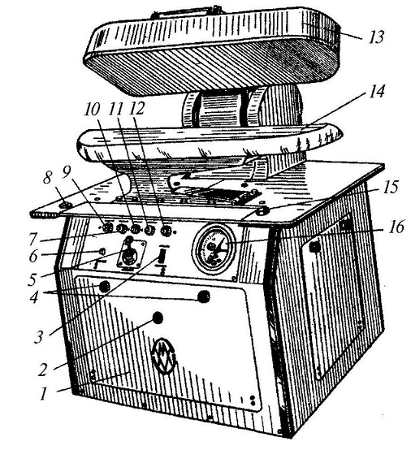
1-rasm. Ss-311 pressi.

Pressda bug‘dan va TEN lardan qiziydigan ustki qo‘zgaluvchan yostiqcha 13 ( 1-rasm) hamda buyumdagi bug‘ va namlik surib olinadigan ostki qo‘zg‘almas yostiqcha 14 bor. Press avtomatik rejimda ishlaydi, shuning uchun uning panelida biron jarayon boshlangani xaqida signal beradigan yoritgichlar bor. Pressning elektr avtomatikasi ajratgich 5 ni burib, uning dastasini 1 raqamiga to‘g‘ri keltirish yuli bilash ishga tushiriladi.
Pressning mexanik qismini ikkita tugmacha 8 va 15 ni bosib ishga tushiriladi. Ustki yostiqcha 13 kizib olgandan keyin, pressni kondensatdan tozalash uchun ikki-uch marta salt ishlatiladi va shundan keyingina buyum ostki yostiqcha 14 ustiga qo‘yiladi. Keyin ikkita tugmacha 8 va 15 bosiladi, ustki yostiqcha 13 pastga tushadi, yoritgich 11 yonadi.
Press ishga tushganda ustki yostiqcha 13 ning qiziganligi xakida ma`lumot beruvchi yoritgich 12 ham yonadi. Ustki yostiqcha pastga tushgandan keyin presslanayotgan buyumga ustki yostiqcha 13 ning dazmollash plitasidagi teshikdan bug‘ berilgani haqida signal beradigan lampochka 7 yonadi. Keyin presslash davri boshlanadi. Bu davr tugagandan keyin bug‘ va namni suruvchi ventilyator ishga tushgani xaqida ma`lumot beradigan yoritgich 10 yonadi. Surish tugagandan keyin ustki yostiqcha 13 ko‘tarilib, buyumni presslash tugaydi.
Pressning panelida xavfsizlik tugmachasi 6 bo‘lib, u bosilsa ustki yostiqcha kutariladi, shu bilan bir vaqtda yoritgich 9 yonadi. Bundan tashqari, panelda tumblyor 3 bo‘lib, uni yuqoriga burilganda, buyumdan bug‘ bilan namning surilish vaqti ortadi; tumblyor 3 ostki holatdaligida surgich avtomatik rejimda ishlaydi. Elektr avtomatik qurilmasiga tok kelmay qolganda qopqoq 2 bilan yopilgan teshikka kiritib qo‘yilgan dastani qo‘lda burib, ustki yostiqcha 13 yuqoriga ko‘tariladi. Ustki yostiqchaning qizish temperaturasi manometrik termorostlagich 16 ning dastasini burib o‘rnatiladi.
Nam va issiqlik bilan ishlov berishning belgilangan rejim va uning davomiyligini o‘rnatish uchun elektron vaqt relelari ishlatiladi. Ularga kul etishi uchun vintlar 4 burab chiqarilib, old shchit 1 olinadi.
Nam issiqlik bilan ishlov berishning turli jarayonlari uchun Ss-311 va Ss-313 presslarida har xil dazmollash yostiqchalari bor.
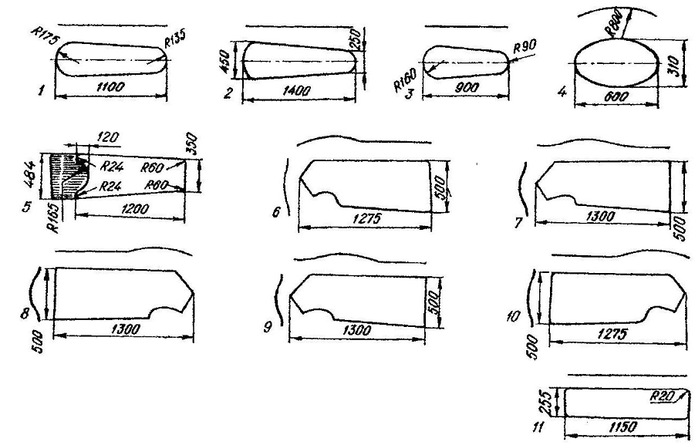

2-rasm. Ss-311 va Ss-313 pressining yostiqlari.

2-rasmda shaklidagina emas, balki issiqlik eltuvchilarning turi va qizdiruvchilarning quvvati bo‘yicha bir-biridan farq qiladigan yostiqcha turlari ko‘rsatilgan: 1-ustki kiyimlar bort qotirmasini, shimlarning yon va odim choklarini, palto bortini va xokazoni presslaydigan universal urtacha yostiqcha; 2-palto avrasini, palto astarini presslash, ayollar kuylaklarini jomakor va trikotaj buyumlarni uzil-kesil namlab-isitib ishlaydigan universal katta yostiqcha; 3-bolalar paltolari bilan pidjaklari astarini, bolalar shimlarini, qiz bolalar kuylaklarini va xokazoni presslaydigan universal kichik yostiqcha; 4-shim yuqori qismini presslaydigan, pidjaklar, paltolar va xokazoni presslashda ham ishlatsa bo‘ladigan yostiqcha; 5-shimning ziylarini, paltoning chetlarini, to‘g‘ri detallarni presslaydigan yostiqcha; 6- palto old bulagidagi kukrak kismiga shakl beradigan va tayyor paltolarni uzil-kesil presslaydigan yostiqcha; 7 va 8 - erkaklar paltosi avrasini presslaydigan o‘ng va chap yostiqchalar (ularni bort qotirmasini va xokazoni presslashga ham ishlatsa bo‘ladi); 9 va 10 - ayollar paltosi avrasini presslaydigan ung va chap yostiqchalar; 11- to‘g‘ri shakldagi turli detallar ziylarini presslaydigan yostiqcha.

CS-311 pressining texnikaviy ko‘rsatkichlari.

Presslash kuchi, N | 20000
Ustki yostiqchaning qizish temperaturasi, S | 80-250
Presslash davomiyligi, sek | 0-40
Bug‘lantirish davomiyligi,sek | 0,75
Qizdirish elementlari quvvati | 256
Bug‘lantirish bosimi, mN/m (mPa) | 0,4
Press gabarit o‘lchamlari, mm | 1450x1200x1265
Press massasi, kg | 450

Kiyim press staninaning ustki plitasida o‘rnatilgan ostki dazmollash yostiqchasiga joylashtiriladi. Mashina ishga tushirilgandan sung ustki yostiq pastga harakatlanib, materialni presslaydi.
Yostiq ishchi yuzasidagi teshiklardan material bug‘lantiriladi. Ishlov berilgandan keyin namlik surib olinadi. Ustki yostiq kutarilib mahsulot chiqarib ochinadi. Ishlov berish davomiyligi avtomatik ravishda ta`minlanadi (13.3-rasm).
Kutarish va tushirish mexanizmi richaglar sistemasidan tuzilgan bo‘lib, ustki yostiqning surilishini ta`minlaydi. Ustki yostiq 4 prujinalar 5 va flants 6 bilan birgalikda richag 7 ga mahkamlangan. Bu richag stanok uqi 14 ga o‘rnatilgan.
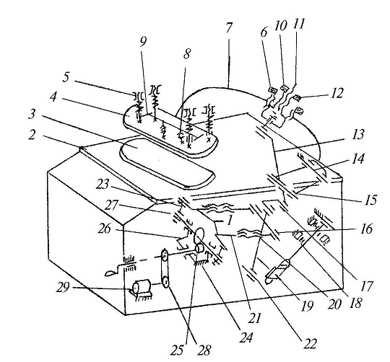
3- rasm. SS-311 dazmollash pressi kinematik sxemasi

Rezbali tortkich 11, gayka 12, prujina 9 va sozlovchi maxoviklardan tuzilgan richag 13 ustki qismi richag 7 bilan bog‘langan, richag 13 ning ostki kismi 15 barmoq orqali 17 richag bilan bilan birikkan. Richag 20 barmoq 22 ga o‘rnatilgan bo‘lib, uning o‘rta qismi shatun 21 bilan birikkan. Val 27 ga o‘rnatilgan kirmak g‘ildiragi 26 va krivoshipi 23 bilan shatunlar 21 sharnirsimon bog‘langan. Kirmak g‘ildiragi 29 elektyuritgichdan tasmali uzatma 28 orqali oladi. Tasmali uzatma uzatishlar soni iq2:1, reduktorniki esa iq40:1 ga teng. Shunday qilib 29 elektr yuritgichi ishga tushirilganda, kirmak 26 g‘ildiragi soat mili yo‘nalishi bo‘yicha bo‘ralib, krivoship 23, shatunlar 21, richaglar 20,17 orqali ustki yostiqchaning tushishini ta ta`minlaydi. Mahsulotni presslash bosimi 9 prujina va maxovik 10 yordamida sozlash mumkin. Avtomatik boshqarish sistemasi press sistemasi va alohida elementlarining o‘z vaqtida qushilish va ajratilishini ta`minlaydi. Avtomatik boshqarish sistemasi, rele, rele boshqaruvchisi, texnologik jarayon parametrlarini nazorat qiluvchi qurilmalardan tuzilgan.

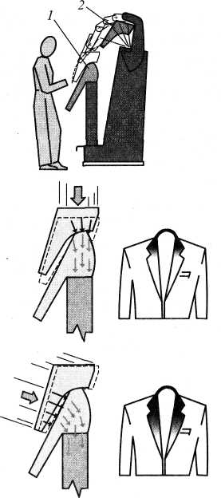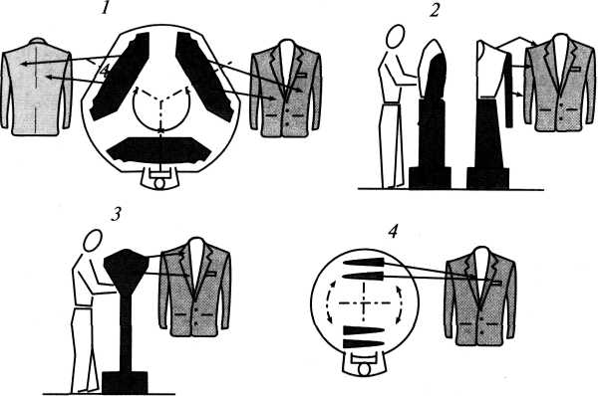
4- rasm. Zamonaviy namlab-isitib ishlov berish uskunalari
  - N.I.I. berishda qo’llaniladigan asbob va moslamalar N.I.I. berishda texnik shartlar

Tikuvchilik buyumlarini namlab-isitib ishlov berish deganda, detal yoki buyumni maxsus jihozlar yordamida namlik, issiqlik va bosim bilan maxsus ishlash tushiniladi. Kiyim tikishda namlab – istib ishlov berish ishning taxminan 15-25 % ni tashkil etadi.
Namlab – istib ishlov berish kiyimlarni tikish jarayonida va tayyor buyumni pardozlashda (uzil-kesil) bajarilishi mumkin.
Buyumlarning sifati va tashqi ko’rinishi ko’p jihatdan tikish jarayonidagi hamda uzil-kesil pardozlashdagi namlab-istib ishlov berishga bog’liq bo’ladi. Namlab-istib ishlov berishdan asosiy maqsad buyum bo’laklariga hajmiy-fazoviy shakl berish va har xil choklarni ishlash, uzil-kesil pardozlash, bo’laklarni yelim bilan biriktirishdan iborat.
Namlab-istib ishlov berish jarayonida gazlamaga namlik, issiqlik va bosim bilan ta’sir qilinadi. Namlik-istib ishlov berish jarayoni uch bosqichdan iborat: 1) tolalarni namlik va issiqlik bilan yumshatish; 2) bosim bilan ma’lum shakl berish; 3) issiqlik va bosim yordamida namlikni ketkazish va shaklni mustahkamlash. Namlab-isitib ishlov berish jarayonlari dazmollash, presslash va bug’lash jarayonlarga bo’linadi. Gazlama ishlarining o’rilish-zichligiga qarab namlab-istib ishlov berish jarayoni ularga har xil ta’sir qiladi.
Namlab-istib ishlov berishda qo’llaniladigan jihozlar elektr, elektr-bug’ va bug’ bilan qizdirilishi mumkin.
Gazlama va materiallarni namlab-istib ishlov berish rejimlari qo’llanadigan jihozlarga bog’liqdir. Lavsanli gazlamalar uchun dazmollanadigan sirtki qizdirish temperaturasi gazlamalarning termofikatsiyasini hisobga olib berilgan. Agar dazmolmato ishlatiladigan bo’lsa, dazmollanadigan sirtni qizdirish temperaturasi 5-10° S oshirilishi mumkin. Dazmollash operatsiyalarida 2,4-6 kg massali dazmollar ishlatiladi.

Dazmolda ish bajarish uchun ish o’rni

Ish o’rnini ta’minlash | Rasm
Stol 1. Dazmollash ishlari ustiga moviy va zig’ir tola gazlama qoplangan. | 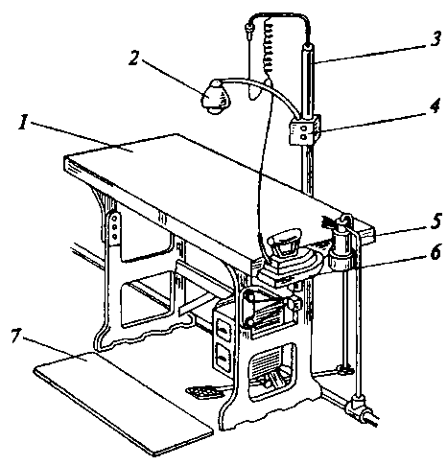
Yoritgich 2. Mahalliy yoritish usuli.
Kronshteyn 3. Dazmol shnurini osish uchun.
O’chirib – yoqgich 4. Dazmol uchun.

Purkagich 5.
Dazmol uchun joy 6. (Ishchining o’ng tomonida turadi).
Rezina gilamcha 7.

Namlab isitib ishlov berish uchun uskuna va moslamalar
Nomlanishi | Rasm
Dazmol. Dazmollar yengil, o’rtacha va og’ir vaznda bo’lib, og’irligi 2,5 kg dan 6 kg gacha bo’ladi. Qizdirish usuliga rab dazmollar elektr, bug’, bug’-elektr turlariga bo’linadi.
N.I.I. berishda harorat rejimiga rioya qilish maqsadida termoregulyatorli dazmollar ishlatiladi. Dazmolning dazmollash sirti 100-250° S gacha qizdirishi kerak.
Press – presslarning yuritmalari mexanik, elektr, pnevmatik va gidravlik bo’lishi mumkin. Presslar vazifasiga ko’ra va maxsus xillarga bo’linadi. | 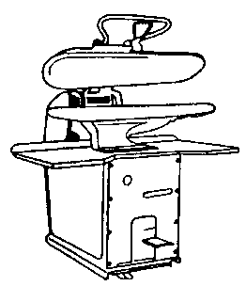
Bug’lagichlar – buyumni mahsulot sifatiga keltirish hamda yaltiroq dog’larni ketkazish uchun ishlatiladi. | -
Bug’-havo manikenlari yelkali kiyimlarni N.I.I. berish uchun mo’ljallangan. | -
Manikenlar. | 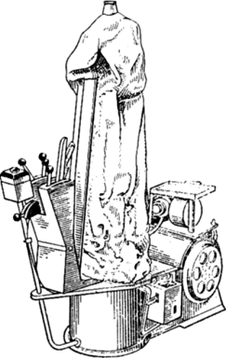
Qoliplar – kiyimlarni qo’l bilan dazmollashda ishlatiladi. Ularning shakli va o’lchamlari bajariladigan ishlar xarakteriga javob berishi kerak. | 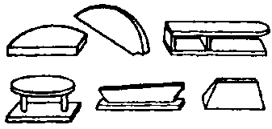
Pulverizatorlar (purkagichlar) vodoprovod tarmog’ida ham, nasosli maxsus idishda ham ishlatiladi. | -
Dazmol mato – yupqa polotno gazlama, flanel, paxmoq, yoki zig’ir tolali gazlamadan qilinadi.  Dazmol mato orqali dazmollangan kiyim sirti kuymaydi va yelimtiramaydi. | -

«NAMLAB ISITIB – ISHLOV BERISH ATAMALARI»
BO’YICHA TEXNOLOGIK XARITA

Texnologiya asosida faoliyat turlari | Qo’llanish sohasi | Chizma | Standart asosida operatsiyani bajarish tartibi
I | II | III | IV
1. Dazmollab yotqizish. | Cho’ntaklar, yoqalar, bortlar, manjetlar, tahlamalar dazmollab yotqiziladi. | 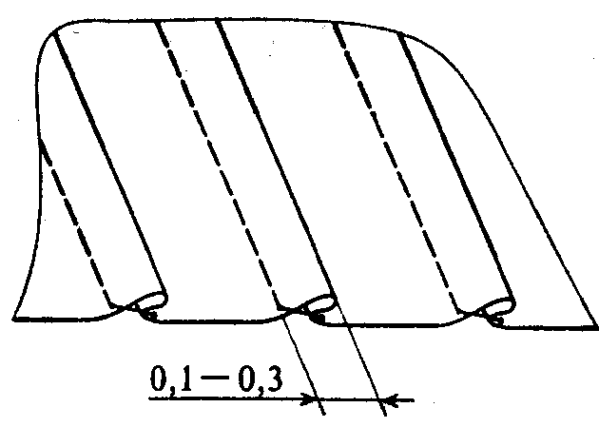 | Bo’lak chetlarini yupqalashtirish.
2. Yorib dazmol lash. | Yon choklar, yelka choklar, yeng choklarini yorib dazmollanadi. | 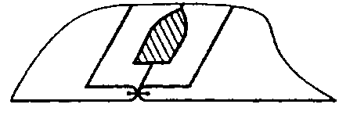
3. Bukib dazmollash. | Kiyim ort bo’lagidagi o’rta chok, yupkadagi choklar, bo’rtlar, taxlamalar bukib dazmollanadi. |  | Bo’laklar chetini, chok yoki taxlamalar qo’yimlrini bir tomonga qayirib, dazmol yoki press vositasida shu vaziyatda qotirish.
4.Dazmol lab kirishtirish. | Ko’krak atrofida qavariqlik hosil qilish uchun kiyim oldi chetlarini, soyaqilar masalan, yenglardagi soyaqilar dazmollab kiritiriladi. |  | Jun gazlamadan tikilgan kiyimlarni qo’shni uchastkalarda qavariqlik hosil qilish uchun bo’laklar chetini yoki ayrim joylarini N.I.I.B. ga kirishtirish.
5. Dazmollab cho’zish. | Yeng oldi qirqimi, ostki yoqa ko’tarmasining qirqimi, volaklar, beykalar dazmollab cho’ziladi. |  | Qo’shni uchatskalarda botiqlik hosil qilish uchun dazmollab chetiga N.I.I.B. cho’zish.
6. Qotirma bilan yopishtirish. | Adip, ostki adip klapan, cho’ntak listochkasi va yoqalar qotirmalar bilan yopishtiriladi. |  | Buyum bo’laklari qotirma va prokladkali materiallar bilan dazmol yoki press yordamida yopishtiriladi.
7.Materialni dekatirovkalash | Bichishdan oldin gazlama dekatirovkalanadi. |  | Material keyinchalik kirishmasligi uchun, bug’ bilan namlash va quritish.
8. Bug’lash. | Tayyor kiyimlar bug’lanadi. |  | Dazmollashda paydo bo’lgan yaltiroq dog’larni yo’qotish maqsadida kiyimni bug’ yordamida ishlash.
9. Presslash. | Bortlar cheti, kiyim, etaklari, tahlamalar presslanadi. |  | Chokni, ziylarni yupqalashtirish yoki choklarni ma’lum vaziyatda qotirish uchun kiyim bo’laklariga press yordamida namlab-isitib ishlov berish.

Namlab-istib ishlov berish operatsiyalarini bajarishda quyidagi shartlarga rioya qilish lozim.
- Agar kiyim hali yaxshi tanish bo’lmagan yangi gazlamadan tikilgan bo’lsa, rangini aynitmasdan va pishiqligini pasaytirmaslik uchun avval kichik bo’lagini dazmollab ko’rish kerak.
- Dazmolmato sifatida suv-emulsiyali kremniy-organik preparatlar (silikonlar) shimdirilgan, oqartirilgan zig’ir tolali ip gazlama (engil kiyim uchun) va parusina, xom surp, diagonal (ust kiyim uchun) ishlatiladi. Silikonlar dazmolmatoni issiqqa chidamli va pishshiq qiladi.
Sintetik tolali gazlamalardan tikiladigan kiyimlar uchun dazmolmato sifatida doka hamda pahmoq flanel tipidagi yumshoq ip gazlma ishlatish tavsiya qilinadi.
- Dazmolmato qo’yishdan oldin bo’laklar yoki tayyor kiyimlar purkagich yordamida ho’llanadi. Namlanganda dog’ qoladigan gazlamalardan tikilgan bo’laklar namlanmaydi.
- Dazmollash gazlamadagi nam butunlay ketguniga qadr davom ettiriladi.
- Chok chizig’i qiyshayib ketmasligi uchun uni qirqimlar zich yotib qolgunga qadar yorib dazmollash darkor.
- Choklarni bukib dazmollashda aniq va to’g’ri chiziq hosil bo’lishi uchun oldin choklarni yorib dazmollash lozim.
- Bo’laklarning ag’darma chok solingan va ag’darilgan chetlarini dazmollab yupqalashtirishdan avval namlab olish va nami butunlay ketgunga qadar dazmollash lozim, dazmollash paytida chetlarini to’g’rilab va qiyshiq joylarini tekislab turish kerak.
- Kiyimlarni o’ngidan dazmollashda dazmolmato ishlatiladi, teskarisidan dazmollashda esa – ishlatilmaydi. Yoqa ostki yoqa tomondan, bort adip tomondan, qaytarmalar kiyim old bo’lagi tomondan, manjetlar ostki manjet tomondan, belbog’lar ostki belbog’ tomondan, etaklar etak bukish haqqi tomondan dazmollab yupqalashtiriladi. Ust kiyimda yelka choklari yeng qiyalari dazmollab yupqalashtiriladi, o’ngidan maxsus presslarda bug’lanadi.
Poliefir yoki poliakril-nitril tolali gazlama va materiallardan tiiladigan kiyimlarning yoqasi, borti, etagi va boshqa joylari ularning ziylari ko’klangandan so’ng presslanadi. Presslashdan keyin igna izlarini ketkazish ancha qiyin. Shuning uchun bu bo’laklarni ikki marta presslagan ma’qul. Oldin namlamasdan dazmolmato orqali 2-3 sek presslanadi, keyin ipi so’kib tashlangandan so’ng, namlangan dazmolmato orqali 10-40 soniya qayta presslanadi.
- Choklarning, bo’laklarning chetlarini va taxlamalarini yorib dazmollash, dazmollab yotqizish, dazmollab qotirish ishlarini movut qoplangan va oq ip gazlama stolida yoki maxsus qoliplarda bajarish kerak.
- To’q ko’k, havorang, och kulrang va oq rangli gazlamalarni namlab-istib ishlov berishda ayniqsa ehtiyot bo’lish zarur, chunki bunday ranglarni olish uchun ishlatiladigan buyoqlar yuqori haroratlar ta’sirida juda sezgir bo’ladi.
Shtapel, viskoza gazlamalarni namlab-istib ishlov berishda ularni sal-pal namlash va cho’zmaslik lozim, aks holda gazlama yirtilishi mumkin. Duxoba, yarim duxoba va baxmaldan tikilgan kiyimlar maxsus moslama yordamida dazmollanadi yoki dazmolning qizigan sirti bo’ylab suriladi.
- Gazlamalar va trikotaj polotnodan tikiladigan kiyimlarga presslarda texnologik bug’dan foydalanib va ortiqcha namni so’rib ishlov berilsa, yaxshi natijalarga erishiladi. Bo’laklarni namlash uchun bug’lashda ustki yostiqni chala tushirib, ustki yoki ostki yostiq orqali bug’lanadi. Bo’laklarga shakl berishda yoki yelimli materiallar ishlatilgan uzellarni bug’lashdagina yostiqlar oxirigacha tushirib qo’yiladi.
Bug’ dazmollaridan foydalanganda bug’ faqat dazmolni oldinga yurgizgandagina beriladi, dazmol orqaga qaytarilganda bug’ uzib qo’yiladi va namni so’radigan qurilma ulanadi. Nam detal qo’yilgan dazmollash stoli yoki qolipining ish sirti orqali so’riladi.
- Tayyor kiyimlarni uzil-kesil namlab-isitib ishlov berish uchun ular bug’-havo manekeniga kiydiriladi. Maneken bo’lmasa, dazmol yoki pressdan foydalniladi, ammo bu holda gazlama avval namlab olinadi. Bunda kiyim chetlri, choklari to’g’rilanadi, g’ijimlari, yaltiragan joylari ketkziladi va hokazo.
- Tayyor kiyimlar uzil-kesil namlab-istib ishlangndan keyin bug’-havo manekenida qurtilishi yoki obdon quriguncha osib qo’yilishi kerak. Jun gazlamdan tikilgan kiyimlar 20-25 daq, shoyi va ip gazlamadan tikilgan kiyimlar 10-15 daq quritiladi.
- Har bir gazlama uchun namlab-istib ishlov berish rejimlari belgilangan. Detal va kiyimlarni namlab-istib ishlov berishda shu rejimlarga rioya qilish kerak, aks holda yaltiroq joyl paydo bo’ladi, kirishadi, tuklari kuyadi, rangi aynaydi va hakozo. Namlab - istib ishlov berish sifati ko’p jihatdan jihozlar holatiga bog’liq.

Foydalanilgan adabiyotlar

1. Ismatullaeva X.Z., Abdullaev A., Ismatullaeva M.Z. Maxsus materialshunoslik. -T.: Iqtisod-moliya, 2008. -375 b.
2. Ochilov T.A., Ahmedov B.B., Toshpo’latov S. Tikuvchilik
materialshunosligi. -T.: TTESI, 2007. -192 b.
3. Ochilov T.A., Abbosova N.G., Abdullina F.D. Gazlamashunoslik —T.:
TTESI, 2004.-164 6.
4. Olimov Q. Tikuvchilik korxonаlаrini jihozlаsh. –T.: 2008 y.
Qo’shimcha adabiyotlar
1. Ochilov T.A., Matmusaev U.M. To’qimachilik materiallarini sinash. —T.: TTESI, 2004. -225 b.
2. Olimboev U.SH. To’qima tuzilishi nazariyasi. -T.: «Aloqachi», 2005. -231 b.

Dasturning informasion-uslubiy ta’limoti
Elektron ta’lim resurslari
1. www. tdpu. uz
2. www. pedagog. uz
3. www. Ziyonet. uz
4. www. edu. uz
5. tdpu-INTRANET. Ped
6. www.legprominfo.ru

Xulosa

Kurs ishida yuqorida belgilangan maqsad va vazifalarni amalga oshirgan holda qoyidagicha xulosa qilish mumkin:
- Nam-issiqlik bilan ishlov berishning vazifalari bilan tanishildi;
- Dazmollash presslarining turlarini haqida ma'lumotlar aniqlandi ;
- PGU-2, PP-2 (Rossiya) dazmollash presslarini haqida ma’lumotlar tahlil qilindi ;
- Ss-311, Ss-313 (Vengriya) presslarini haqida ma'lumotlar aniqlandi ;
- Pedagogik texnologiyaning interfaol metodlari haqida tushuncha berildi;
- Tikuv buyumlariga issiqlik va namlik bilan ishlov beruvchi jixozlar ” mavzusini o’qitishning zamonaviy dars ishlanmasini yaratildi;
- N.I.I. berishda qo’llaniladigan asbob va moslamalar N.I.I. berishda texnik shartlar
haqida ma'lumotlar aniqlandi ;
О‘zbekistonning jahon bozoriga raqobatbardosh mahsulotlar bilan kirishini tezroq ta’minlash maqsadi iktisodiy isloxotlarning dastlabki davridayoq yengil sanoat, jumladan tikuvchilik va trikotaj ishlab chiqarish tarmoqlarining tuzilishini tubdan о‘zgartirishni zaruriyat qilib qо‘ydi.
Hozirgi paytda tikuvchilik va trikotaj sanoatini rivojlantirishning asosiy yо‘nalishi texnologik jarayonni yanada kompleks mexanizatsiya-lashtirish va avtomatlashtirishdan iborat. Bu yо‘nalishning asosini sanoatda qо‘llaniladigan mashina va uskunalar tizimi tashkil etadi. Mazkur vazifani bajarish uchun yuqori unumli jihozlarni qо‘llash, ularning ishonchliligini oshirish, ta’mirlashning zamoniy texnologiyalarini joriy etish, texnologik jarayonlarni takomillashtirish va xorijiy sarmoyadorlar ishtirokida yangi qо‘shma korxonalar barpo etish kerak bо‘ladi.
Mamlakatimizning tikuvchilik va trikotaj korxonalarida ixtisos-lashtirilgan ta’mirlash ustaxonalari qurish, ularni yangi uskunalar bilan jihozlash lozim.
Tikuvchilik va trikotaj buyumlarini ishlab chiqarish sohasida hozir minglab bichish uskunalari, tikuv mashinalari, qirqish va dazmollash presslari ishlab turibdi. Shu sababli jihozlarning ishonchliligini oshirish, ta’mirlashga texnik xizmatni kо‘rsatish muhim ahamiyatga ega.

Foydalanilgan adabiyotlar

1. Olimov Q.T. Tikuvchilik korxonalari jixozlari va uskunalari. Toshkent. “G’afur G’ulom nomidagi nashriyot-matbaa ijodiy uyi”, 2008
2. Olimov Q.T., Rustamov R.M. va boshqalar. Tikuv mashinalari. Toshkent. Inkomsentr. 2002.
3. Olimov Q.T. “Yengil sanoat mashina va apparatlari”. “DITAF”. Toshkent 2002
4. Olimov Q.T., Jalolova D. “Tikuvchilik korxonalari jixozlari. Toshkent. “Mexnat” 2003.
5. Olimov Q., Nurboboyev R.X., Uzoqova L.P., Bafoyev D.X. “Yengil sanoat jihozlarini ta’mirlash va tiklash asoslari”
6. M. Jabborova “Tikuvchilik texnologiyasi”, T.”O’qituvchi”, 1994
7. Samarxo’jayev X.H. “Tikuvchilik korxonalarining uskunalari”, Toshkent. “O’zbekiston”, 2001
8.Вальщиков Н.М., Шарапин А.И., Идиатулин И.А., Вальщиков Ю.Н. “Оборудование швейного производства”. Москва. “Легкая индустрия”1977
9.Савостиsкий А.В., Меликов Е.Х. “Технология швейных изделий”. Москва, “Легкая и пишевая промышленность”, 1982.
10.V.V.Isayev. “Tikuvchilik korxonalarining jixozlari” T. “O’qituvchi”, 1986.
11.Ф.И.Червяков, Н.И.Сумариков, «Швейные машины», М. 1977.
12.Р.И.Егорова, В.П.Монастырная, «Технология швейных изделий», Москва. «Легкая индустрия», 1988.
WWW.yandex.ru
WWW.rambler.ru
WWW.vse.uz
WWW.yahoo.ru
Ziyonet axborot tarmog’i – www.ziyonet.uz

